KORISNIČKO UPUTSTVO

Prvi korak u izradi Projekta jeste definisanje projektne povelje u kojoj su definisane osnovne informacije o projektu, kao i faze u realizaciji radnog paketa. Uz projektnu povelju se definiše i prateća excel tabele u kojoj su naznačeni datumi početaka i završetaka faza u okviru samog projekta.

Ključni događaji u ovom projektu su sledeći:

1. Iniciranje projekta (pokretanje projekta): 12.01.2023. - 14.01.2023
2. Planiranje (priprema i organizacija projekta): 14.01.2023. - 14.01.2023
3. Realizacija, praćenje i kontrola (izvođenje projekta) : 14.01.2023. - 15.01.2023
4. Zatvaranje (završetak projekta): 15.01.2023. - 16.01.2023

Sledeći korak jeste rad u PowerBI programu koji će nam poslužiti za pravljenje gantograma. Gantogram se formira na osnovu excel tabele u kojoj su naznačeni datumi početaka i završetaka svih faza. Nakon što ubacimo podatke iz excel tabele, kliknemo na ikonicu Gantt Chart (koju smo instalirali pre toga) i pojaviće gantogram.

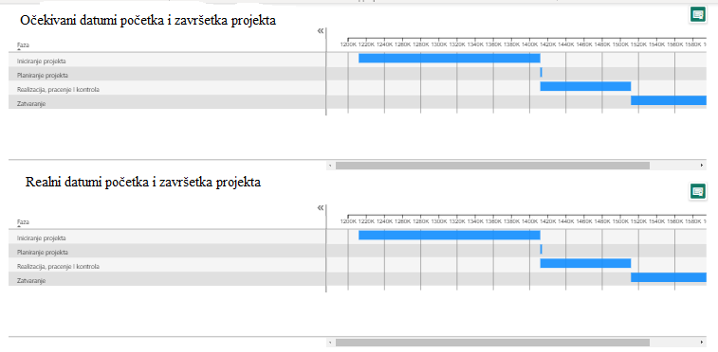

*Slika br.1: Gantogram s početka projekta i gantogram na kraju projekta*

Na ovoj slici su prikazana 2 gantograma, jedan prikazuje datume kada su planirani počeci i završeci faza, a na drugom su prikazani datumi kada su oni ostvareni. Kao što se može zaključiti iz poređenja ova 2 gantograma, svi datumi su ispoštovani u planiranom vremenu.

Kada se kreira gantogram u PowerBI-u, pristupa se obradi podataka u softveru QGIS. Obrađivano područje je PP Golija, čija je površina podeljena u 5 kategorija rizika od nastanka požara. U sledećoj tabeli se nalazi njihov prikaz.

. *Tabela br. 1: Nivo rizika ugroženosti od požara, površina i udeo u ukupnoj površini*

|  |  |  |
| --- | --- | --- |
| Nivo rizika | Površina (ha) | Udeo u ukupnoj povšini (%) |
| Veoma visok | 0,36 | 0,48 |
| Visok | 18,22 | 24,23 |
| Srednji | 53,01 | 70,51 |
| Nizak | 3,59 | 4,78 |
| Veoma nizak | 0,00015 | 0,0002 |

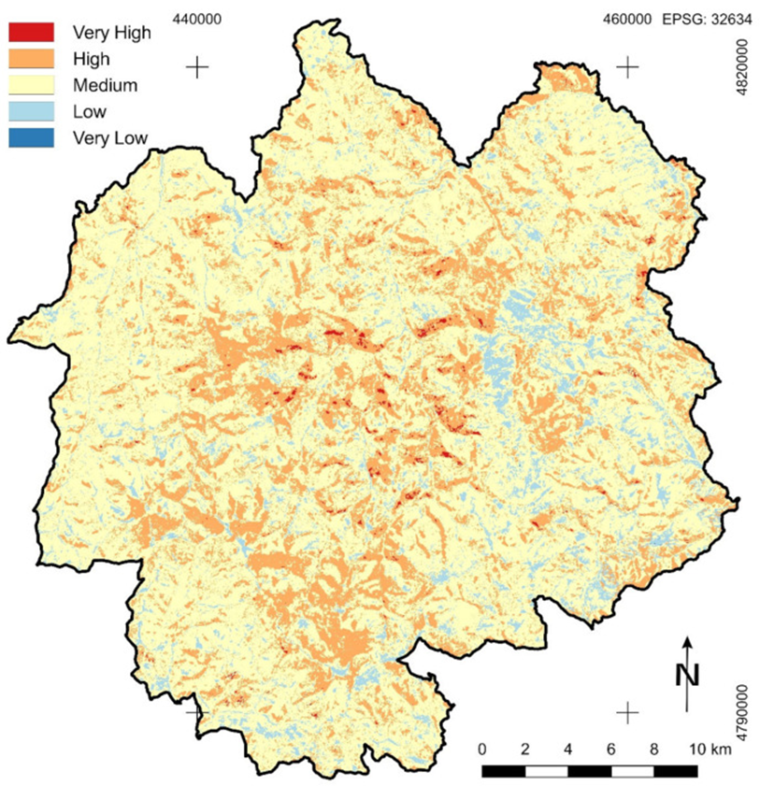

Slika br.2: Prikaz ugroženosti po zonama na karti

Nakon obrade podataka u QGIS-u, pristupa se analizi postojećeg stanja. Tu su prikazane osnovne karakteristike o samom Parku prirode, kao I o LoRaWan senzorima. Prikazan je I monitoring, mere zaštite, kao I posledice šumskih požara. U dokumentu koji se naziva “Analiza postojećeg stanja” se zaokružuje ovaj projekat I tu su prikazani najvažniji podaci.

Nakon kreiranja navedenog dokumenta, pravi se excel tabela sa ostvarenim datumima početaka I završetaka faza, pomoću koje se kasnije pravi gantogram u PowerBI-u. Zatim se taj gantogram upoređuje sa prvim gantogramom u kom su prikazani datumi očekivanih početaka I završetaka faza u okviru projekta.